STREDNÁ PRIEMYSELNÁ ŠKOLA ELEKTROTECHNICKÁ
HÁLOVA 16

Základná doska
Matúš Maštena

2025
1 Základná doska 2
1.1 Jej účel 2
1.2 Výrobcovia základných dosiek 2
1.3 Jej formáty 2
1.4 Popis komponentov na základnej doske 3
1.4.1 Pätica pre procesor 4
1.4.2 RAM sloty 4
1.4.3 Čipset 4
1.4.4 Konektory pre disky 4
1.4.5 Konektory pre napájanie 4
1.4.6 Konektory pre porty na prednej strane PC skrine 5
1.4.7 BIOS čip 5
1.4.8 PCI(-e) sloty 5
1.5 Charakteristika a podpora funkcií na základnej doske 5
1.6 Zdroje 6

1 Základná doska
Základná doska je doska obsahujúca elektronické súčiastky tvoriace základné prvky osobného počítača alebo iného elektronického zariadenia založeného na procesoroch. Základná doska je zjednocujúcim prvkom v počítači, všetky ostatné moduly, súčasti, diely a periférie sa priamo alebo nepriamo vkladajú, alebo pripájajú k základnej doske.

1.1 Jej účel
Základná doska je hlavnou súčasťou počítača. Spája všetky jeho komponenty a umožňuje im komunikovať medzi sebou. Je to doska s elektronickými obvodmi, ktorá obsahuje sloty pre procesor, pamäť, rozširujúce karty a konektory pre pripojenie diskov, klávesnice, myši a ďalších zariadení.

1.2 Výrobcovia základných dosiek
Existujú rôzni výrobcovia základných dosiek, ale kvôli limitácií strán tejto práce uvediem len zopár. A sú to:
- Asus,
- MSI,
- Gigabyte
- AsRock
- Colorful
- EVGA
- a iní

1.3 Jej formáty
Rovnako ako pri výrobcoch základných dosiek, tak aj formátov existuje veľmi veľa. V nasledujúcom obrázku je to graficky znázornené.
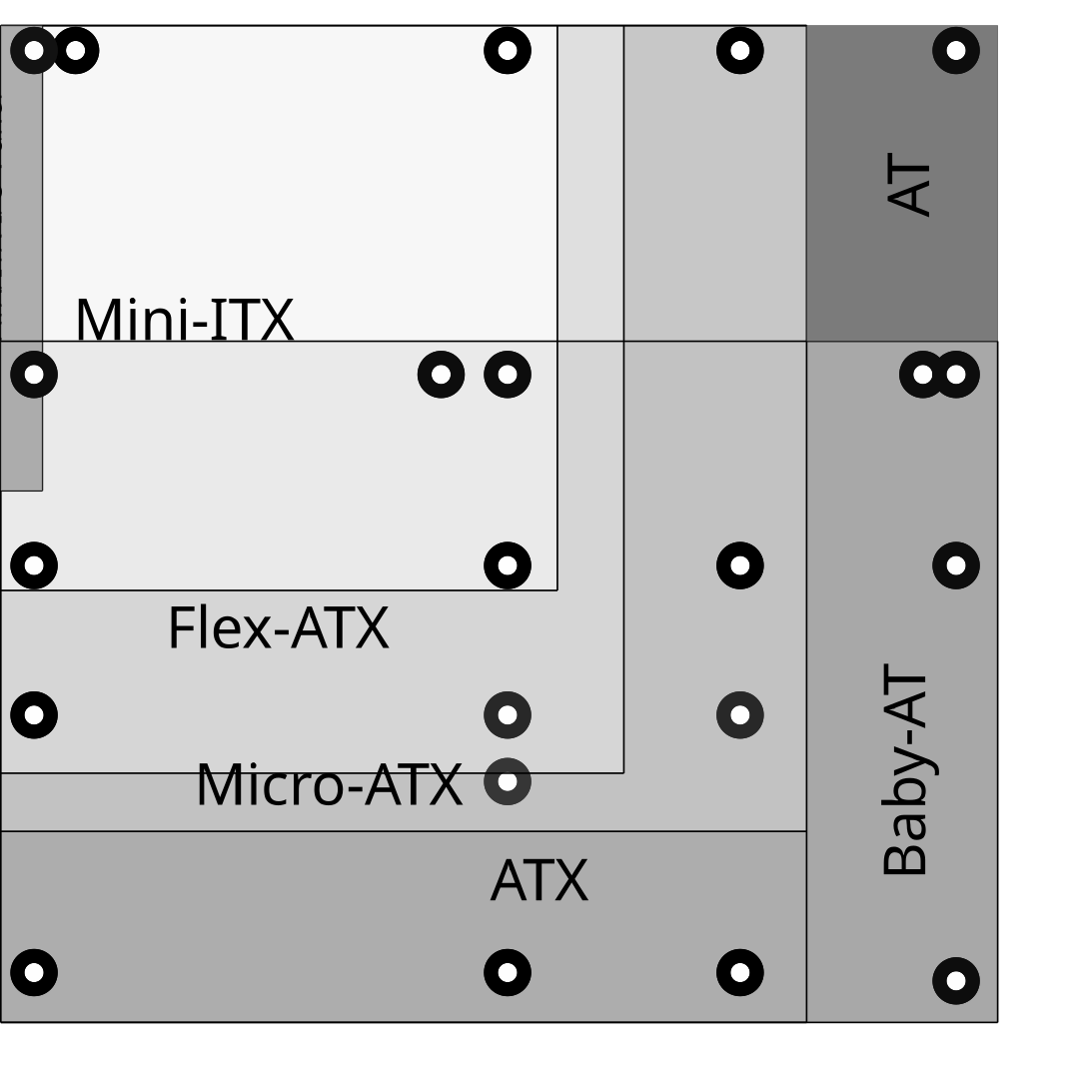
Obr.1.: Diagram veľkostí základných dosiek
Ako môžete vidieť, tak tie veľkosti sú rôzne. Najmenší formát základných dosiek, ktorý je vhodný do kompaktných počítačov, je Mini-ITX, zatiaľ čo najväčší formát, ktorý bol ale v dnešnej dobe úplne nahradený formátom ATX a už sa v dnešných počítačoch nepoužíva, je AT, pomenovaný po prvom osobnom počítači IBM PC-AT. Bol ale nahradený formátom E-ATX, ktorý sa používa hlavne pri high-end zostavách.
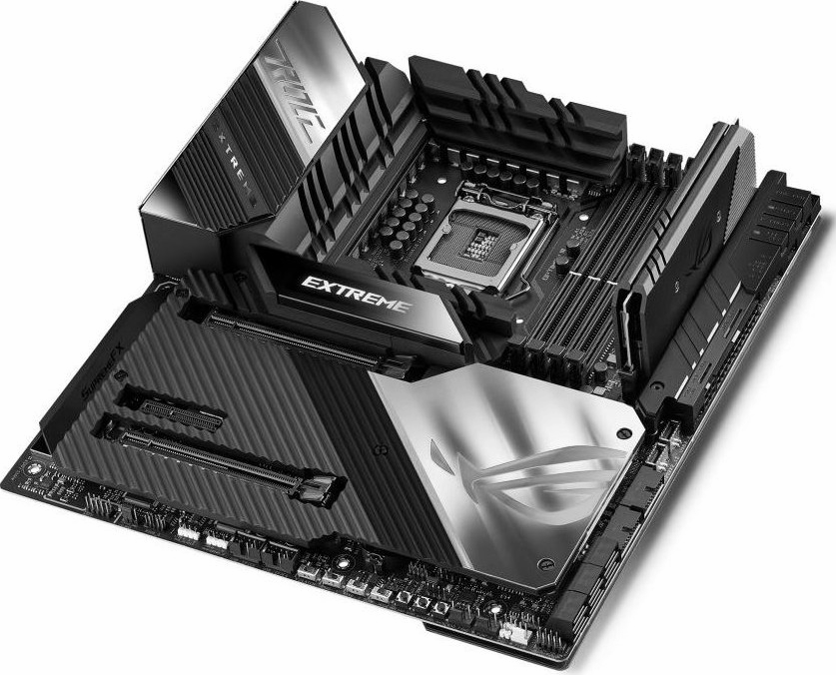
Obr.2.: Základná doska formátu E-ATX

1.4 Popis komponentov na základnej doske
Základná doska obsahuje tieto komponenty, ktoré sú štandardom pri každej doske:
- Pätica pre procesor (CPU socket)
- Sloty pre pamäť RAM:
- Čipová sada (chipset):
- Konektory pre disky:
- Konektory pre napájanie:
- Konektory pre externé zariadenia:
- BIOS čip:
- PCI(-e) sloty
Postupne si tieto komponenty prejdeme v nasledujúcich podkapitolách.

1.4.1 Pätica pre procesor
Tu sa umiestňuje procesor, ktorý je "mozgom" počítača. CPU sockety sú rôzne, ale medzi tie najbežnejšie patria AM4, AM5, LGA 1200 a TRX40.

1.4.2 RAM sloty
Do týchto slotov sa umiestňujú pamäte RAM, ktorej funkcia je prechovávať dočasné dáta, ktoré sa po vypnutí počítača automaticky vymažú.

1.4.3 Čipset
Je to súbor elektronických komponentov na jednom alebo viacerých integrovaných obvodoch, ktorý riadi tok dát medzi procesorom, pamäťou a periférnymi zariadeniami. Čipová súprava sa zvyčajne nachádza na základnej doske počítačov. Čipové sady sú zvyčajne navrhnuté na prácu s konkrétnou rodinou mikroprocesorov. Keďže riadi komunikáciu medzi procesorom a externými zariadeniami, čipová súprava zohráva kľúčovú úlohu pri určovaní výkonu systému.

1.4.4 Konektory pre disky
Tieto konektory sú SATA, IDE a M.2 a slúžia na pripojenie pevných diskov (HDD) a na pripojenie rýchlejších SSD diskov. IDE sa už v dnešnej dobe nepoužíva, pričom ho nahradili už spomínané SATA a M.2. SATA disky sa pripájajú cez kábel, zatiaľ čo M.2 disky sa pripájajú na dosku a sú napájané priamo z dosky. Existujú dva typy dátových pripojení pre M.2: SATA a PCI-e. SATA je pomalšie, PCI-e je rýchlejšie. V nových doskách sa používa PCI-e verzia M.2., lebo ako som už spomenul, je rýchlejšia.

1.4.5 Konektory pre napájanie
Konektory pre napájanie sú len dva. Jeden dvadsaťštyri pinový (ATX) konektor sa používa na napájanie základnej dosky, pričom druhý osem pinový sa používa na napájanie CPU. Čo sa týka konektorov na doske, ktoré niečo napájajú, tak je tam jeden štvorpinový, ktorý sa vo väčšine prípadov označuje ako CPU_FAN.

1.4.6 Konektory pre porty na prednej strane PC skrine
Ako už názov napovedá, tak ide o konektory, ktoré slúžia na pripojenie konektorov a tlačidiel, ktoré nájdeme na prednej strane počítačovej skrine. To zahŕňa USB porty, A/V porty (HDMI, 3,5mm jack), tlačidlo napájania a LED diódy pre stav počítača a stav pevného disku.

1.4.7 BIOS čip
Tento čip obsahuje binárny operačný systém, skrátene BIOS. V moderných doskách sa ale používa UEFI, čo je BIOS, ktorý podporuje niektoré moderné funkcie, ako napríklad vlastné moduly alebo Secure Boot.

1.4.8 PCI(-e) sloty
Tieto sloty slúžia na rozšírenie počítača rôznymi rozširujúcimi kartami. Tieto rozširujúce karty sú hlavne externé grafické karty, HBA karty, ktoré slúžia na pripojenie viacej diskov ako daná doska podporuje; a aj SSD disky, ktoré sa pripájajú do M.2 slotu.

1.5 Charakteristika a podpora funkcií na základnej doske
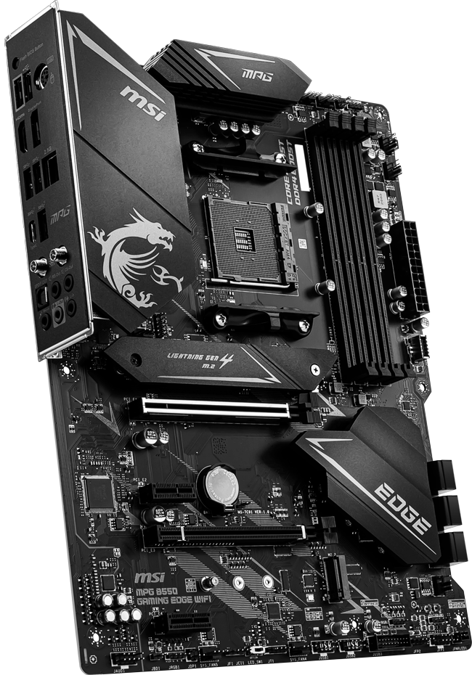
Obr.3.: MSI MPG B550 Gaming Edge WiFi

Na opis funkcií som si zvolil dosku MSI MPG B550 Gaming Edge WiFi. Zvolil som si ju preto, lebo ju mám aj ja vo svojom počítači, ktorý som si poskladal počas pandémie COVID-19. Jej hlavnými funkciami sú čipset B550, ktorý obsahuje aj špecifikáciu PCIe Gen. 4 (marketingovo označovaná LIGHTNING GEN 4), ktorá zo sebou prináša prenosové rýchlosti až 64 Gb/s aj pri M.2, zabudovanú Ethernet kartu, ktorá dokáže preniesť až 2,5 Gb/s, RGB LED, ktoré sa skrývajú pod pasívnym chladičom, a automatické pretaktovanie CPU a RAM samotnou doskou. Zároveň prvý PCI-e slot je vyrobený z kovu, čo zaručuje pevnejší úchyt grafickej karty.

1.6 Zdroje
- [1] Základná Doska (počítač). In Wikipedia [online]. 2024. [cit. 2025-02-11]. Dostupné na internete: <https://sk.wikipedia.org/wiki/Z%C3%A1kladn%C3%A1_doska_(po%C4%8D%C3%ADta%C4%8D)>.
- [2] File:ATX ITX at motherboard compatible Dimensions.svg. In Wikimedia Commons [online]. [cit. 2025-02-11]. Dostupné na internete: <https://commons.wikimedia.org/wiki/File:ATX_ITX_AT_Motherboard_Compatible_Dimensions.svg>.
- [3] https://external-content.duckduckgo.com/iu/?u=https%3A%2F%2Fmicroless.com%2Fcdn%2Fproducts%2F866f093ea6fcdd8d7ceced5cd24f8305-hi.jpg&f=1&nofb=1&ipt=7ec037a6c93d6c17ee7c66a0c22a1ad8786c861bb97a42cf59cdfed1e24c2271&ipo=images
- [4] Chipset. In Wikipedia [online]. 2024. [cit. 2025-02-11]. Dostupné na internete: <https://en.wikipedia.org/wiki/Chipset>.
- [5] https://storage-asset.msi.com/global/picture/image/feature/mb/B550/MPG/edge-wifi/b550-lighting_img.png
- [6] MSI MPG B550 gaming edge WIFI AMD AM4 DDR4 m.2 USB 3.2 gen 2 HDMI ATX gaming motherboard. In MSI [online]. [cit. 2025-02-11]. Dostupné na internete: <https://www.msi.com/Motherboard/MPG-B550-GAMING-EDGE-WIFI>.

